Nastavni predmet i razred – povijest, 1. opće gimnazije

Nastavna tema: Religija Egipćana

Odgojno-obrazovni ishod/ishode vezane uz nastavni predmet:

POV SŠ E.1.2. Učenik istražuje pojavu i razvoj pisma te obilježja religija u starome vijeku.

Najmanje dva očekivanja međupredmetnih tema

ikt - C.4.3. Učenik samostalno kritički procjenjuje proces, izvore i rezultate pretraživanja te odabire potrebne informacije.

uku A.4/5.1. Učenik samostalno traži nove informacije iz različitih izvora, transformira ih u novo znanje i uspješno primjenjuje pri rješavanju problema.

uku A.4/5.4. Učenik samostalno kritički promišlja i vrednuje ideje.

osr A 4.4.  Upravlja svojim obrazovnim i profesionalnim putem.

Opis aktivnosti s jasno navedenim problemskim zadatkom.

**Ključno pitanje: Je li Ehnatonova reforma mogla zaživjeti?**

Objašnjava kako povijesni izvori i povjesničari opisuju Ehnatonovu reformu. Služe se povijesnim izvorima i uspoređuju izvore koji govore o Ehnatonovoj vladavini.

Nastavnik u uvodnom dijelu sata objašnjava važnost povijesnih izvora koji govore o Egiptu u doba 18. dinastije. Pojasni učenicima kako su stari Egipćani doživljavali svijet te važnost egipatskih tekstova.

Postavlja ključno problemsko pitanje: Je li se reforma Ehnatona mogla zadržati i nakon njegove smrti?

Učenici se dijele u četiri skupine. Pitanja za moderiranje rasprave:

Koji povijesni izvori govore o Ehnatonu kao prvom koji je uveo monoteizam?

Je li atonizam bio prihvaćen od strane svećenika?

Zašto tvrdite da se je mogla održati monoteistička vjera? Prva i treća skupina

Zašto tvrdite da se nije mogla održati monoteistička vjera? Druga i četvrta skupina

Prva skupina istražuje Ehnatona pomoću dostupnih Internet stranica: <http://www.enciklopedija.hr/natuknica.aspx?id=2199>, te slušaju radio emisiju: <https://www.youtube.com/watch?v=u8v50V-P7oI&t=1507s> od 28 minute do 32 minute:

Druga skupina istražuje -Ehnaton <https://nellacro.wordpress.com/2014/12/19/da-li-je-mojsije-bio-faraon/> i slušaju radio emisiju od 12 do 17 minute.

Treća skupina istražuje –Ehnaton uz pomoć knjiga: National geographic,str. 45,46 i Velike cvilizacije svijeta str.106-110 čitaju dijelove vezane uz Nefretiti i Ehnatona .Učenici će dobiti i sliku reljefa s prikazom obiteljskog života iz grobnice u Tell-el-Amarn. <https://www.google.com/search?rlz=1C1GCEB_enHR871HR871&sxsrf=ACYBGNRRvoox-zBNgk4_sUGkKk9Ck07Gig:1575991913642&q=reljef+iz+amarne&tbm=isch&source=univ&sa=X&ved=2ahUKEwjwwLmxs6vmAhXUiVwKHZc_BGIQsAR6BAgHEAE&biw=1536&bih=722#imgrc=-kE7V0NYe6744M:>

Četvrta skupina istražuje problemsko pitanje uz pomoć udžbenika, str.70-71 (Alfa) i Internet stranice: <https://povijest.hr/zabava/slavneljepotice/nefertiti-ljepotica-je-dosla/> , nakon toga slijedi rasprava prve i druge grupe , te treće i četvrte grupe. Nastavnik prati sve aktivnosti tijekom sata i opaža kako učenici raspravljaju.

Zašto Ekhnaton provodi vjersku reformu? Zašto nije uspjela? Zašto su nakon Ehnatonove smrti obnovljena stara vjerovanja? Koja je uloga Nefretiti? Usporedi i analiziraj različite perspektive o reformi?

*Amenofis IV. je uveo jednu vrstu monoteizma i zabranio stare kultove. Tako je izazvao bijes svećenika koji su se bojali za svoj utjecaj u Egiptu. Štovanje Sunčeve kugle, Atona, bilo je uobičajeno na dvoru faraona Amenofisa III. Novi faraon Amenofis IV. (1379.-1362.pr.Kr.)zabranio je sve kultove. Promijenio je ime u Aknaton(„Onaj koji je u službi Atona“)i osnovao novu prijestolnicu Aknaton(„horizont Atona“) u dolini Tell el-Amarne u središnjem Egiptu. Kad je to učinio oduzeo je moć svećenstvu boga Amona Ra u Tebi. Pod Aknatonom je posato popularan novi, naturalističniji stil. U dvanaestoj godini vladavine njegova je revnost za reformom došla do izražaja. Nefretiti, koja se do tada pojavljivala kao njemu ravna i „velika kraljevska supruga“, nestala je i zamijenila ju je mitanska primceza Kiya. Razlog tome može se tražiti u rastućoj prijetnji Hetita zbog čega su Egipat i Mitani sklopili savez. Ubrzo nakon Aknatonove smrti ponovosu vraćeni stari kultovi i pomalo se brisalo sjećanje na „heretičkog kralja“.*

National Geographic, Povijest svijeta, Uliks, Rijeka 2009.

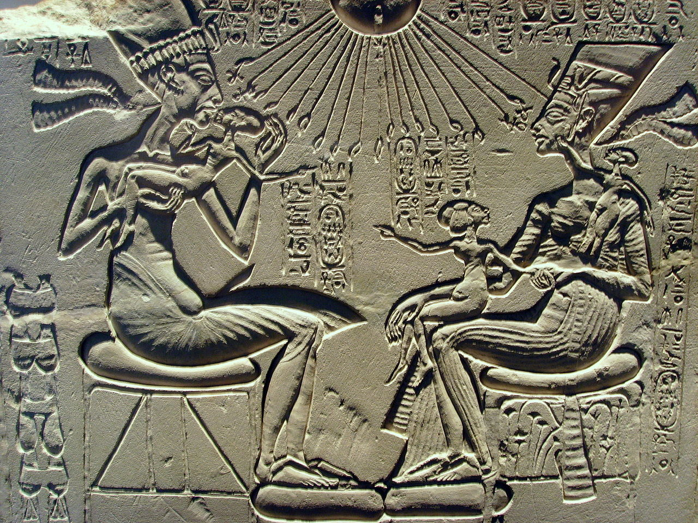

*Ali s druge strane imao je prethodnika u liku egipatskog kralja Amenofisa IV, koji je sama sebe zvao Ehnaton i u 13. st. pr. Kr. utemeljio jednu monoteističku religiju. Iz njegove religije nije nastala nikakva predaja, jer je nakon smrti utemeljitelja pala u zaborav iako je sedamnaest godina vladao Egiptom, njegova religija uništena, a ime prepušteno zaboravu.*

Izdaje: Kulturno društvo “Miroslav Šalom Freiberger”,časopis 2013.

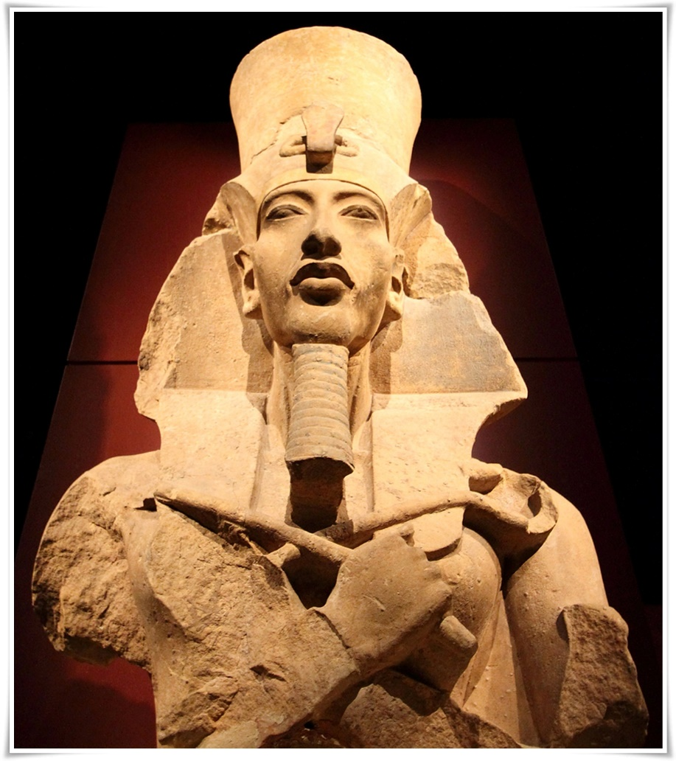

*U toj klimi mira rođen je Amenofis IV. Odrastao je u doba pobune protiv suviše moćnog svećenstva. Tako je mladi princ, pošto je naslijedio svog oca na prijestolju, započeo važne religijske reforme koje su imale znatan utjecaj na umjetnos i političku situaciju u zemlji. Zbog useljavanja mnoštva stranaca u plodnu dolinu Nila egipatska je rasa izgubila čistoću. Amon je bio previše egipatski obilježen da bi kao bog odgovarao ovom sada heterogenom pučanstvu. Tako je Amenofis IV. htio ponovno uvesti raniju monoteističku religiju iz Heliopola*.

Velike civilizacije svijeta, Rijeka, 2005.

Andre Malraux navodi*: „Zato je zabranio sve ostale bogove, a posebno Amona, tebanskog boga čije je ime dao ukloniti odasvud. „Prevrat je jednako tako dubok kao i onaj u invaziji, a osim toga organiziran sustavno i veoma pomno“.*

*Kralj je uz pomoć svoje kraljice Nefretiti bio Atonov prorok. Ona je doista tip žene koja podjseća na tuđinku,a njezino ime znači:“ ljepotica je stigla“ . Ona se odala Atonovu kultu s još više strasti i misticizma nego njezin muž.*

*Tako -prvi put u egipatskoj umjetnosti -vjerski prizori odaju dojam velike nježnosti i neizmjerno velike ljubavi za cijeli svijet.*

*Hram u Amarni posve je razoren poslije kraljeve smrti.*

*Grob Ekhnatona otkriven je 1891.sastoji se od hodnika,predvorja, grobnica i jedne sporedne prostorije. Zidovi nisu ukrašeni, ali na jednom mjestu prikazan je prizor klanjanja Sunčevu disku. U drugom grobu počivala je jedna od Ekhnatonovih kćeri-mekitaton. Jedan o d prostora ukrašen je tužnim i dramatičnim obiteljskim prizorom: Nefretiti i Ekhnaton nariču i oplakukju smrt prerano umrlog djeteta.*

Velike civilizacije svijeta,Rijeka,2009.

*Nefertitino ime uglavnom se prevodi kao*Ljepotica je došla*iako je puno značenje njenog punog imena Neferneferuaten*Aton sjaji sjajem jer je ljepotica došla*. Možemo zamisliti u kojoj je mjeri svojom ljepotom zacijelo privlačila pažnju svojih suvremenika, ali u Egiptu 14. st. pr. Kr. njezino je ime kod mnogih stanovnika zemlje prije izazivalo nezadovoljstvo i ogorčenje nego divljenje. Glavna supruga heretičkog faraona Amenhotepa IV. (Ehnatona) bila je njegov partner u zbacivanju starih egipatskih bogova i uspostavljanju monoteizma. Amenhotep IV. je naredio da njegovi podanici štuju samo jednog boga, boga sunca Atona, te je promijenio ime u Ehnaton, u čemu ga je slijedila i Nefertiti. Glavni je grad premješten iz Tebe u Amarnu, grad sagrađen u pustinji, u čast novog boga. Time je zadan velik udarac tradiciji, ali i moći i bogatstvu svećenstva starih bogova, posebno u hramovima bogu Amonu. Još jedan odmak od tradicije bio je i položaj same Nefertiti. Na zidnim reljefima i slikama ona je često prikazivana ravnopravna faraonu kako prinosi žrtve Atonu ili noseći faraonsku krunu. Neki povjesničari pretpostavljaju da je Ehnaton patio od neke bolesti zbog koje je velik dio vlasti prepustio Nefertiti, zahvaljujući čemu je ona postala vjerojatno najmoćnijom egipatskom vladaricom u povijesti. Nakon 12 godina od preseljenja u Amarnu, Nefertiti se gubi svaki trag u povijesti, za što postoje različita objašnjenja. Možda je umrla od neke bolesti, izgubila faraonovu milost, preudala se za stranog vladara nakon njegove smrti. Najzanimljivija teorija kaže da je pod imenom Smenkhare i oblačeći mušku odjeću da bi mogla biti prihvaćena kao faraon, postala suprugov suvladar.* Povijest.hr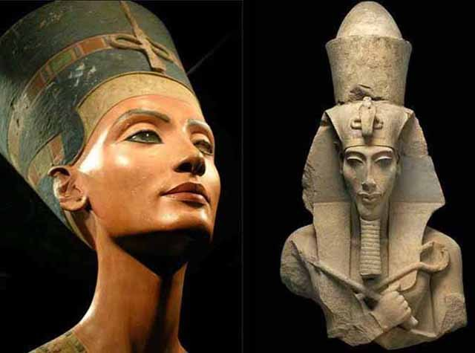

Vrednovanje za učenje-

Zašto tvrdite da se monoteizam mogao zadržati nakon smrti Ehnatona? Kako su u izvorima prikazani Ehnaton i Nefretiti? Koji nam povijesni izvori govore o tome?

Zašto tvrdite da se monoteizam nije mogao zadržati nakon smrti Ehnatona? Koji nam povijesni izvori govore o tome?

-praćenje aktivnosti tijekom sata i rasprave učenika.

Vrednovanje kao učenje – procjena rasprave u kojoj sudjeluju

učenici, opažanje izvedbe učenika u aktivnostima/praktičnom radu/istraživanju.